Ulm, 28.11.2011

Nachhaltigkeit macht zukunftsfähig
Beim 7. Mittelstandsforum der Hochschule Neu-Ulm betonen Unternehmer das Innovationspotenzial von „Green Business“

Die Konsumgewohnheiten unserer modernen Gesellschaft führen zu einem steigenden Bedarf an Ressourcen, während das Angebot an eben diesen gleichzeitig sinkt. Dass diese Rechnung nicht aufgehen kann, haben auch die Podiumsredner des 7. Mittelstandsforums der Hochschule Neu-Ulm (HNU) erkannt und sind sich deshalb einig: Nachhaltig produzieren bedeutet auch nachhaltig existieren. Was sie unter dem Schlagwort Nachhaltigkeit verstehen und welche Schritte sie zur Umsetzung getan haben, schilderten die eingeladenen Geschäftsführer den rund 300 Teilnehmern am 24. November 2011 in der gut besuchten Mensa der HNU. Ein Gedanke kristallisierte sich bei der Podiumsdikussion zum Thema „Green Business – Wachstumsmotor für den Mittelstand?“ besonders heraus: Gerade mittelständische und familiengeführte Unternehmen müssen sich ihrer generativen Verantwortung noch bewusster werden. Eine Orientierung an langfristigen Zielen und verantwortungsvolles unternehmerisches Handeln ist deshalb unerlässlich. Veränderung sei aber auch immer eine Chance, innovativer und effizienter zu wirtschaften, waren sich alle Experten sicher.

Dass das Thema „Green Business“ nur schwer fassbar ist, wurde den Gästen schon nach einem kurzen Impulsvortrag von Prof. Dr. Wagemann, Leiter des Kompetenzzentrums Unternehmensführung und Moderator, klar. Warum es dennoch auf der Agenda jedes Unternehmens ganz weit oben stehen sollte und welche Chancen für die Wirtschaft bestehen, stand im Vordergrund des diesjährigen Mittelstandsforums der HNU. Wie können Firmen davon profitieren? Und welche Möglichkeiten gibt es, nachhaltiger zu handeln? Diesen Fragen stellten sich Matthias Berz, Geschäftsführer der SWU Stadtwerke Ulm/Neu Ulm GmbH, und Heinz Neudeck-Mützel von der Casa Nova Planungs- und Wohnungsbau GmbH. An der Diskussion beteiligten sich Ralph Beranek, Leiter der Seeberger KG, und Hermann Hutter, u.a Geschäftsführer der Carl Abt AG, als Vertreter des Handels.

In einem Punkt waren sich die Referenten einig: Nachhaltigkeit hat viele Gesichter und nicht immer stehen ökologische Aspekte im Vordergrund. So bedeutet nachhaltiges Wirtschaften für Matthias Berz vor allem eine hohe Serviceorientierung und das Übernehmen von regionaler Verantwortung. „Green Business“ biete mittelständischen Betrieben außerdem Differenzierungspotential gegenüber großen Konzernen, denen die Umsetzung und die Kommunikation einer nachhaltigen Unternehmenspolitik oft schwerfällt. Wenn es Unternehmen gelingt, ihre Marke mit dem Begriff Nachhaltigkeit aufzuladen, ließe sich ein beträchtlicher Positionierungsvorteil erschließen, weiß auch Ralph Beranek. Er unterstrich die Dringlichkeit der Thematik: „Mittelständische Unternehmen können nur durch langfristiges Wirtschaften überleben“. Optimaler Ressourceneinsatz verbunden mit hohem Qualitätsanspruch seien dabei die Basis einer nachhaltigen Unternehmensführung.

Als Mittler zwischen Konsumenten und Produzenten hob Hermann Hutter die Verantwortung dem Kunden gegenüber hervor. Moralische Ansprüche sowie Transparenz bei der Auswahl der Produkte aber auch der Lieferanten seien von großer Bedeutung. Der verantwortungsvolle Unternehmer müsse versuchen, Werte in die Unternehmensphilosophie einfließen zu lassen und dabei den Balanceakt zwischen betriebswirtschaftlicher und ethischer Orientierung zu meistern. Das Controlling sei in diesem Zusammenhang kein „Hemmschuh“, die Erfahrung habe gezeigt: Langfristiges Wirtschaften lohnt sich auch finanziell.

Eine etwas pragmatischere Perspektive lieferte Heinz Neudeck-Mützel. Für ihn hatte Nachhaltigkeit zunächst wenig mit Ökologie zu tun, er verstand darunter ein zufriedenstellendes Produkt, in seinem Fall also ein gut gestaltetes Haus, das seine Kunden auch nach Jahren noch gern bewohnen. Der Kunde erwarte einen Mehrwert. Sei es die Sicherheit, mit einem Passivhaus auch noch in Jahren energetisch auf dem neusten Stand zu sein, die finanzielle Ersparnis oder nur das gute Gefühl, etwas für die Umwelt getan zu haben.

Subventionen müssten reduziert und regenerative Energien marktfähiger werden. Hier stimmten alle Redner überein. Aber auch auf die Frage, ob ihre Unternehmen hundert Prozent „grün“ seien, antworteten sie einstimmig: Nein - Nachhaltigkeit sei, so weit es möglich ist, erstrebenswert, man müsse sich aber auch nach Marktforderungen und Kundenwünschen richten.

Bildmaterial
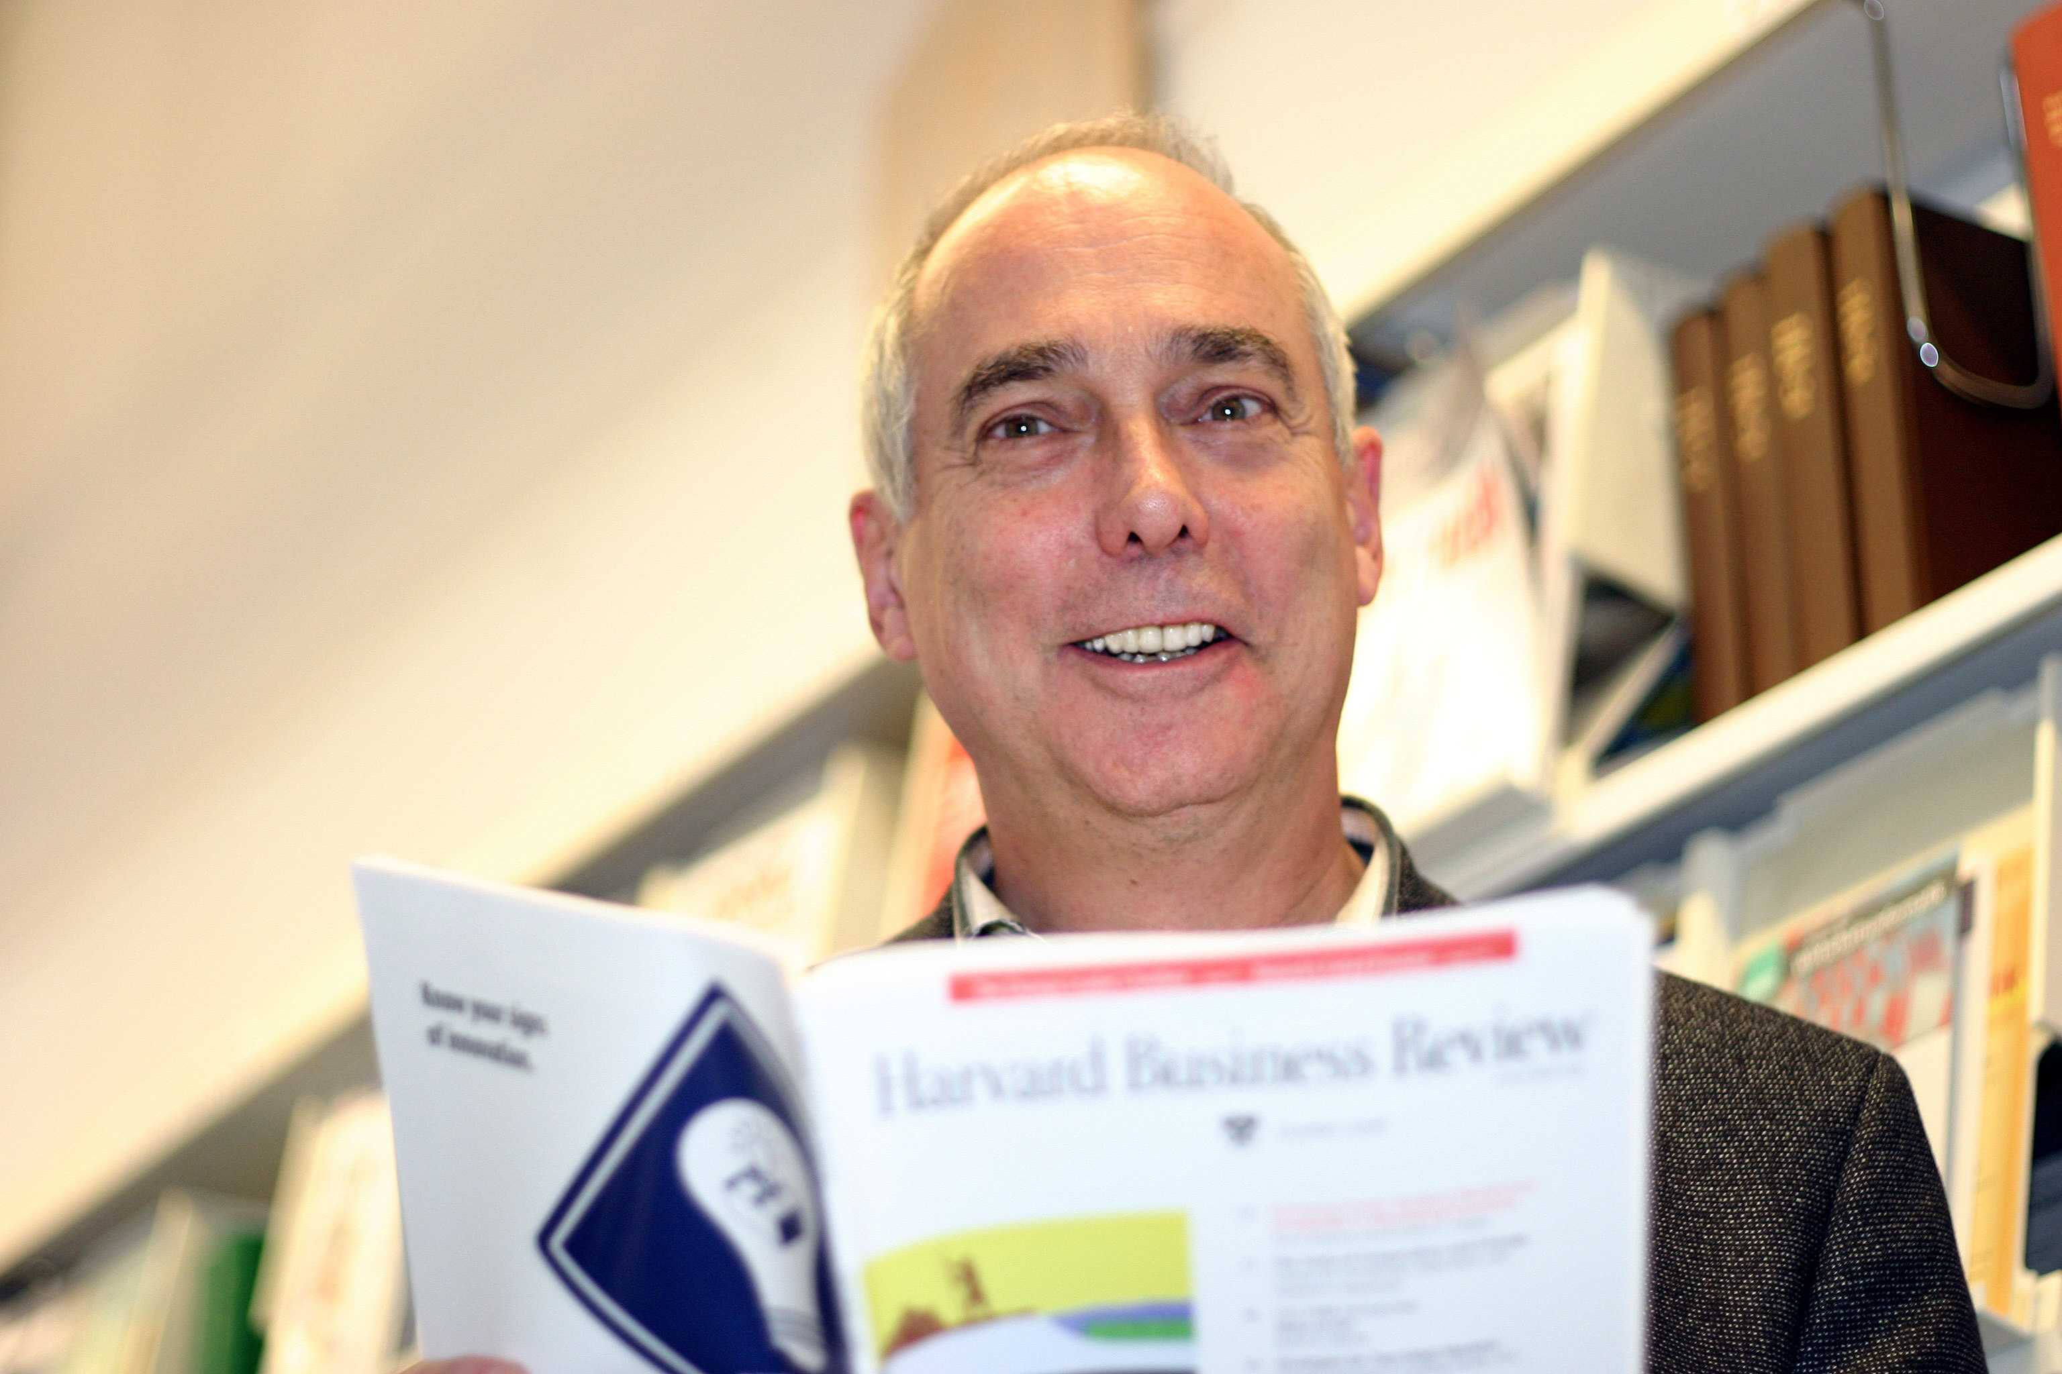

Prof. Dr. Bernard H. Wagemann, Leiter des Kompetenzzentrums Unternehmensführung

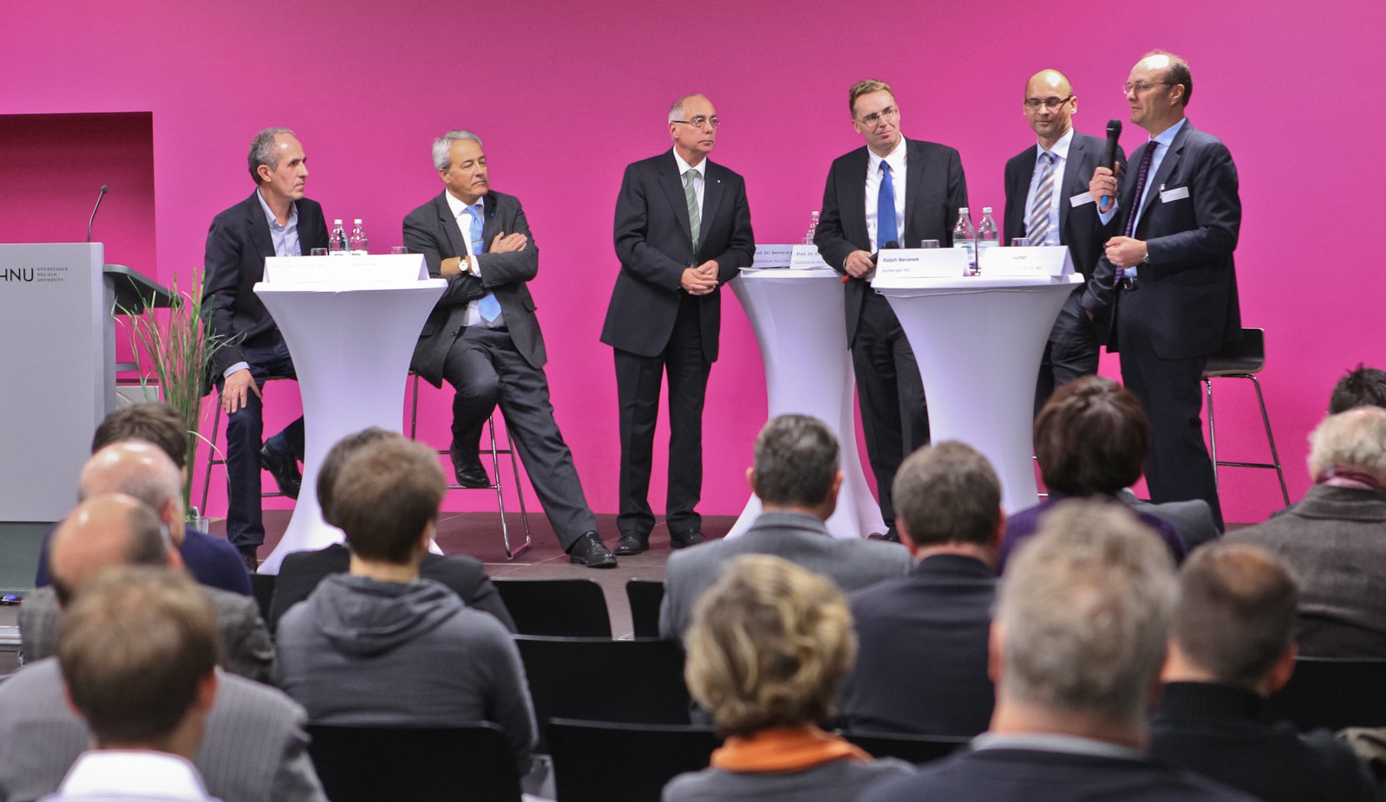

Die Podiumsredner, von links nach rechts: Heinz Neudeck-Mützel, Matthias Berz, Prof. Dr. Wagemann, Prof. Dr. Elmar Steuerer, Ralph Beranek und Hermann Hutter

Weitere Informationen:  Hochschule Neu-Ulm  Prof. Dr. Bernard H. Wagemann  Kompetenzzentrum Unternehmensführung  Wileystraße 1  89231 Neu-Ulm  Tel.: 0731 9762 14 26  bernard.wagemann@hs-neu-ulm.de  www.hs-neu-ulm.de | Presse- und Öffentlichkeitsarbeit:  Press’n’Relations GmbH  Sabrina Busse  Magirusstr. 33  89077 Ulm  Tel.: 0731 962 87 16  pnr-pc@press-n-relations.de  www.press-n-relations.de

Das Mittelstandsforum:
Das jährlich stattfindende Mittelstandsforum bietet Unternehmen die Gelegenheit, die Studenten der Hochschule und damit potentielle Arbeitnehmer, Praktikanten oder Werkstudenten kennenzulernen. Sowohl Studenten als auch Unternehmen können Themen für Bachelor- oder Seminararbeiten finden oder gar Gemeinschaftsprojekte starten. Die Veranstaltung, die an der relativ jungen Hochschule bereits einen Traditionsstatus erreicht hat, zählt inzwischen durchschnittlich 300 Gäste und verspricht neben der Möglichkeit zum Kontakte knüpfen und dem Ideenaustausch auch einen amüsanten Abend. Im Mittelpunkt steht die Podiumsdiskussion, an der vier Vertreter mittelständischer Unternehmen aus dem Raum Ulm teilnehmen. Dabei trifft das Fachwissen aus dem Wissenschaftsbereich auf die praktischen Erfahrungen aus den Firmen.

